GLASBENO- PEVSKE URICE

LEP POZDRAV DRAGE MOJE PEVKE IN PEVCI TER STARŠI. 14 DNI SE NA ŽALOST ŠE VEDNO NE BOMO VIDELI V ŽIVO NA GLASBENO- PEVSKIH URICAH, ZATO VAM POŠILJAM V PRISPEVKU, KAJ LAHKO POČNETE DOMA. DANAŠNJO URICO SEM NAMENIL SPOZNAVANJU ORFFOVIH INSTRUMENTOV.

NALOGA 1: NA SPODNJI POVEZAVI BOŠ SPOZNAL ORFFOVE INSTRUMENTE. DOBRO SI POGLEJ IN POSLUŠAJ POSNETEK.

https://www.youtube.com/watch?v=BQ-cjXTLyEk
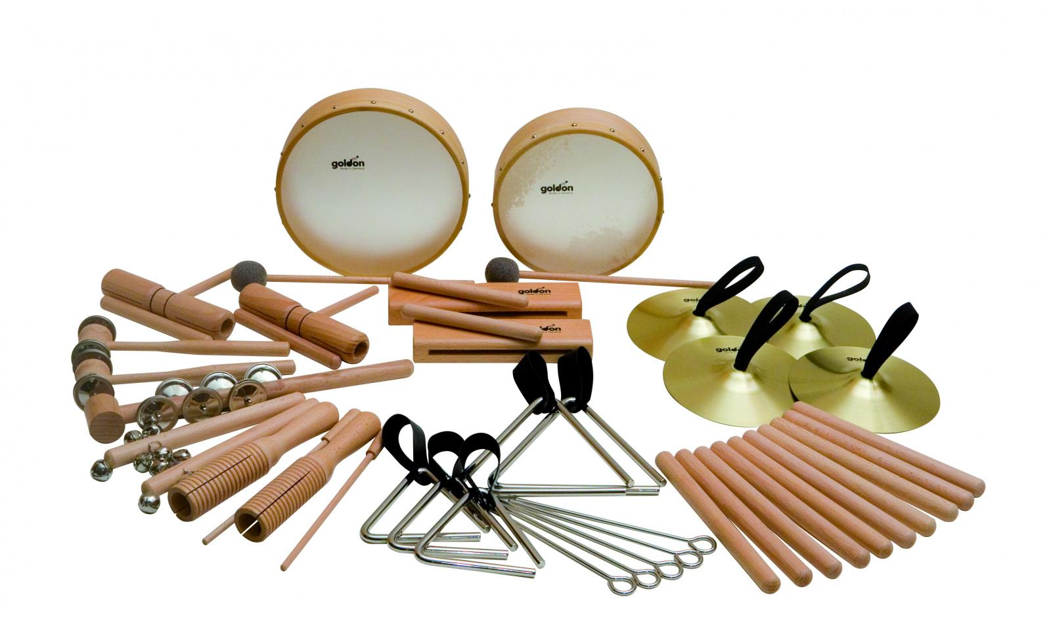

NALOGA 2: NA ORFFOVE INSTRUMENTE SE DA ZAIGRATI VELIKO RAZLIČNIH SKLADBIC. PRISLUHNI NASLEDNJI NA SPODNJI POVEZAVI IN UGOTOVI ZA KATERO GRE.

https://www.youtube.com/watch?v=K0B19Rk2UdM

ZDAJ PA SI POGLEJ ORIGINALEN POSNETEK TE SKLADBICE IN OB NJEJ ZAPLEŠI.

https://www.youtube.com/watch?v=XqZsoesa55w

3. NALOGA: NE POZABI NA PESMICO, KI JO VADIMO IN PREPEVAMO NA VSAKI URICI. 2 X JO PREDVAJAJ IN OB NJEJ ZAPOJ.

https://www.youtube.com/watch?v=43zueoS6fCM
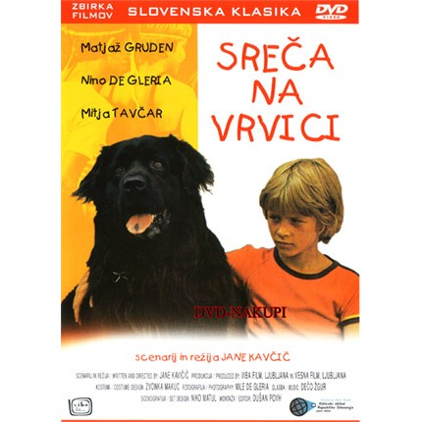

ŽELIM VAM LEP TEDEN IN BODITE ZDRAVI.
UČITELJ DAVID

